**Sperren von Zellen als Schutz in Excel 2016 für Windows**

Ihre Vorgesetzte bittet Sie, eine Arbeitsmappe zu schützen, aber sie möchte anschließend auch noch einige Zellen darin ändern können. Bevor Sie also die Arbeitsmappe (oder ein Arbeitsblatt) durch ein Kennwort schützen, heben Sie die Sperre für einige Zellen auf. Nachdem Ihre Vorgesetzte die Bearbeitung beendet hat, können Sie die Zellen wieder sperren.

1. Markieren Sie die Zellen, die Sie sperren möchten.
2. Wählen Sie auf der Registerkarte **Start** in der Gruppe **Ausrichtung** den kleinen Pfeil aus, um das Dialogfeld **Zellen formatieren** zu öffnen.   
     
   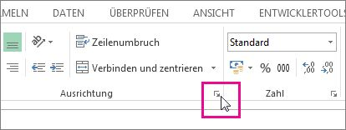

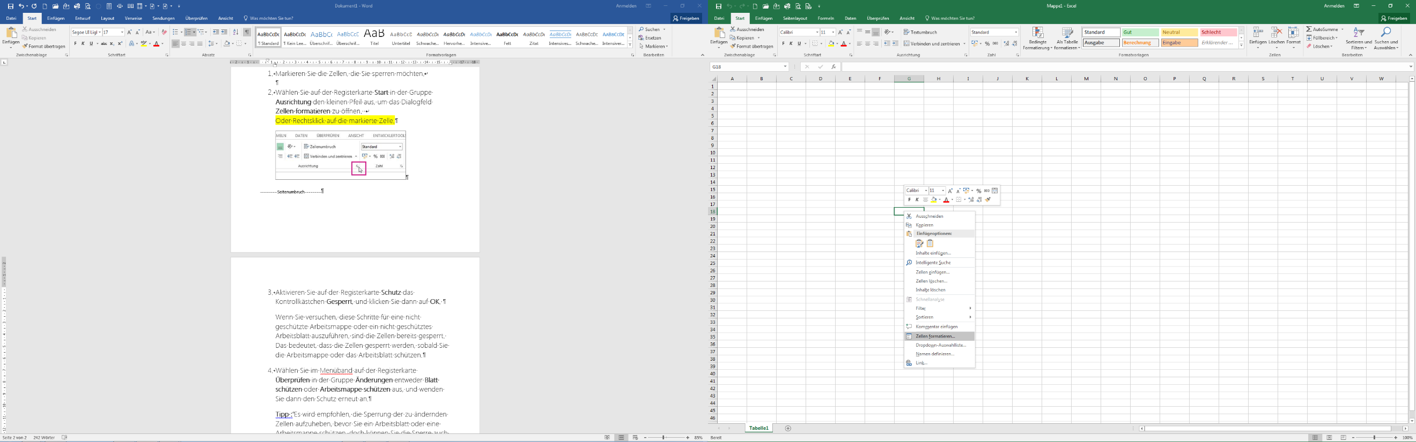

Oder Rechtsklick

auf die markierte Zelle.  
  
  
  
  
Zellen formatieren   
anklicken

1. Aktivieren Sie auf der Registerkarte **Schutz** das Kontrollkästchen **Gesperrt**, und klicken Sie dann auf **OK**.

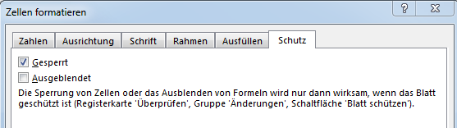

Wenn Sie versuchen, diese Schritte für eine nicht geschützte Arbeitsmappe oder ein nicht geschütztes Arbeitsblatt auszuführen, sind die Zellen bereits gesperrt. Das bedeutet, dass die Zellen gesperrt werden, sobald Sie die Arbeitsmappe oder das Arbeitsblatt schützen.

1. Wählen Sie im Menüband auf der Registerkarte **Überprüfen** in der Gruppe **Änderungen** entweder **Blatt schützen** oder **Arbeitsmappe schützen** aus, und wenden Sie dann den Schutz erneut an.

**Tipp :** Es wird empfohlen, die Sperrung der zu ändernden Zellen aufzuheben, bevor Sie ein Arbeitsblatt oder eine Arbeitsmappe schützen, doch können Sie die Sperre auch nach Anwenden des Schutzes aufheben. Dazu heben Sie den Schutz auf, indem Sie das Kennwort entfernen.

Neben Arbeitsmappen und Arbeitsblättern können Sie auch Formeln schützen.

**Schützen des Arbeitsblatts**

Wählen Sie dann die Aktionen aus, die Benutzer im Arbeitsblatt vornehmen dürfen, z. B. Einfügen oder Löschen von Spalten oder Zeilen, Bearbeiten von Objekten, Sortieren oder Verwenden von "AutoFilter", um nur einige zu nennen. Darüber hinaus können Sie auch ein Kennwort angeben, um Ihr Arbeitsblatt zu sperren. Ein Kennwort verhindert, dass andere Personen den Arbeitsblattschutz entfernen – es muss eingegeben werden, um den Blattschutz aufheben.

Im Folgenden sind die Schritte zum Schutz Ihres Arbeitsblatts aufgeführt.

1. Klicken Sie auf der Registerkarte **Überprüfen** auf **Blatt schützen**.

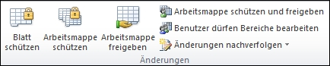

1. Aktivieren Sie in der Liste **Alle Benutzer dieses Arbeitsblattes dürfen** die Elemente aus, die Benutzer ändern dürfen.

